Адрес: Филиал в Орле: РФ, 302038, г. Орел, ул. Северная, д. 5
Тел.: +7 (4862) 63-26-13, +7 (930) 063-26-13, +7 (4862) 63-00-95, +7 (930) 063-00-95
Е-mail: stroy-universalrf@mail.ru или ssdmir@mail.ru
САЙТ: http://www.stroy-57.ru
Филиал в Туле: РФ, 300045, г. Тула, Новомосковское ш., д. 60 Тел.: +7 (4872) 79-24-40, +7 (930) 791-24-40
Е-mail: stroy-universalrf@mail.ru или ssdmir@mail.ru
САЙТ: http://stroy-71.ru/

Банковские реквизиты:
ИНН: 391402169117, БИК: 044525201 р/с 40802810809100001425 ОАО АКБ «Авангард» г. Москва к/с 30101810000000000201 в ОПЕРУ Московского ГТУ Банка России

ЦЕНЫ НА УРНЫ КОВАНЫЕ
(без доставки и монтажа, с покраской грунт-эмалью по ржавчине BELCOLOR)
Стандартный объем 30 л.

Вариант № 1
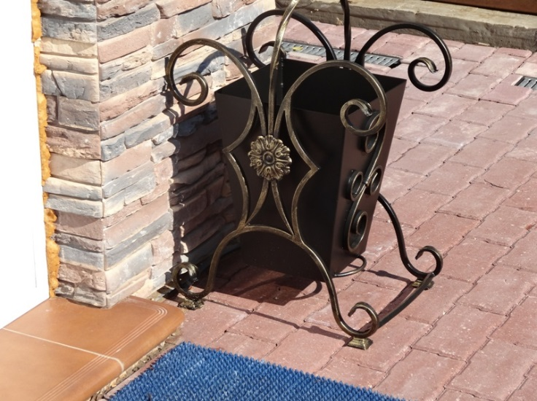

Цена за изделие | 4 500

Вариант № 2
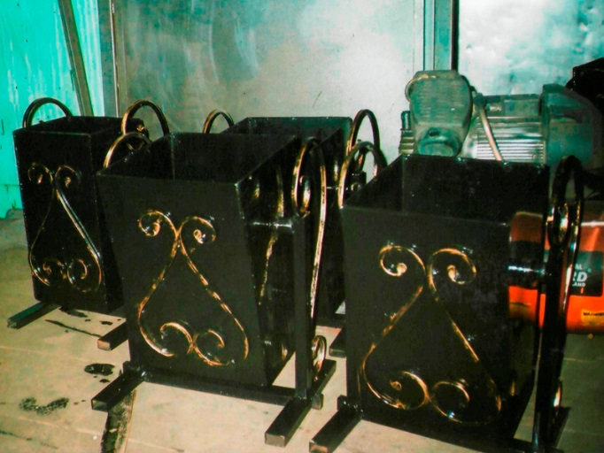
Цена за изделие | 3 100

Вариант № 3
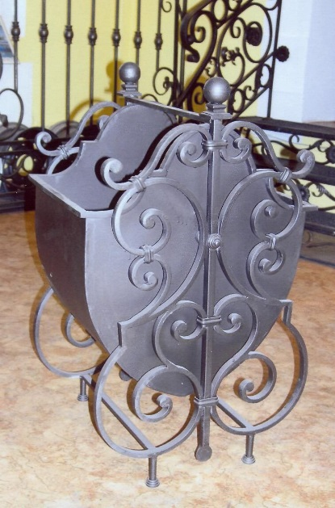
Цена за изделие | 5 700

Вариант № 4
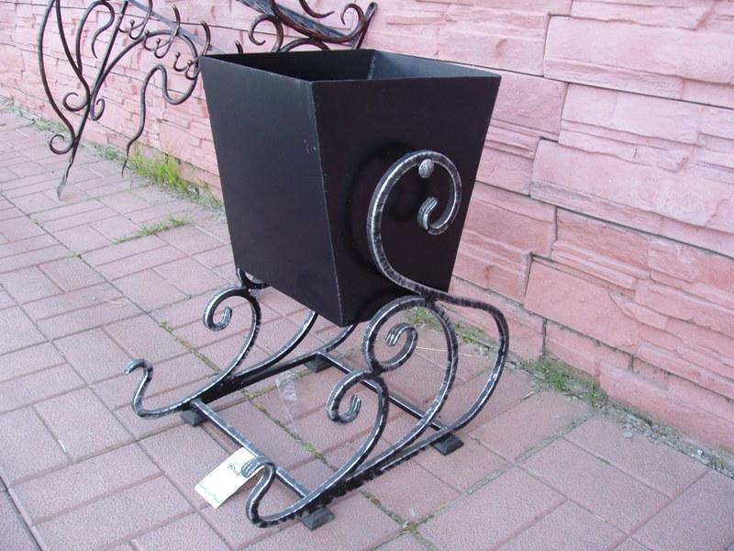
Цена за изделие | 4 300

Вариант № 5
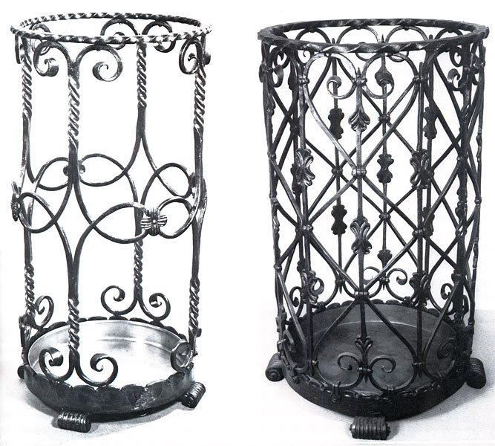
Цена за изделие слева | 5 700
Цена на изделие справа | 8 500
Вариант № 6
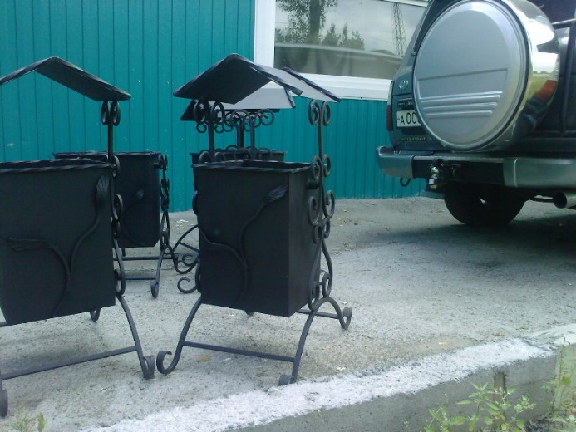
Цена за изделие | 5 200

Вариант № 7
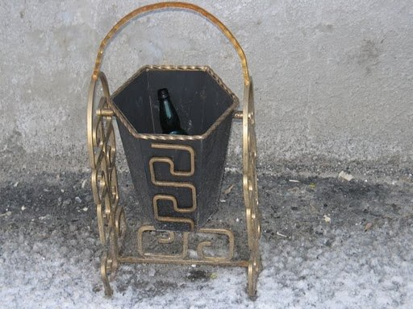
Цена за изделие | 5 500

Вариант № 8
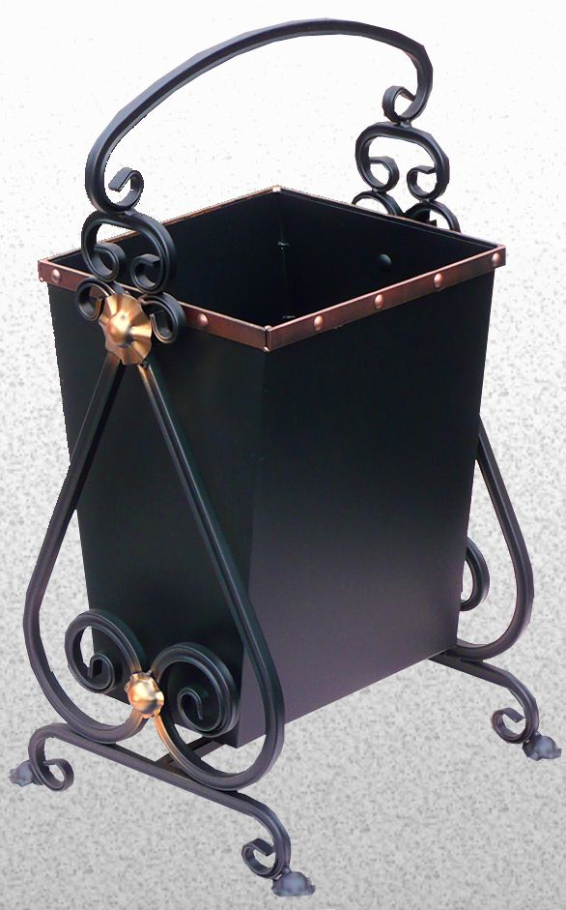
Цена за изделие | 3 800

Вариант № 9
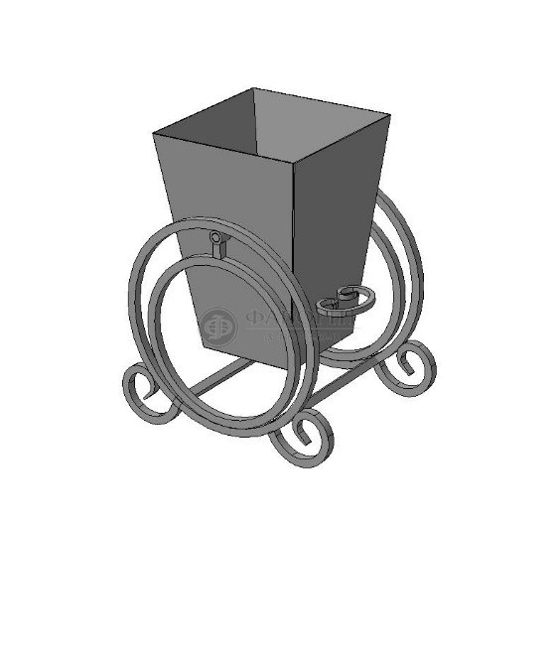
Цена за изделие | 3 800

Вариант № 10
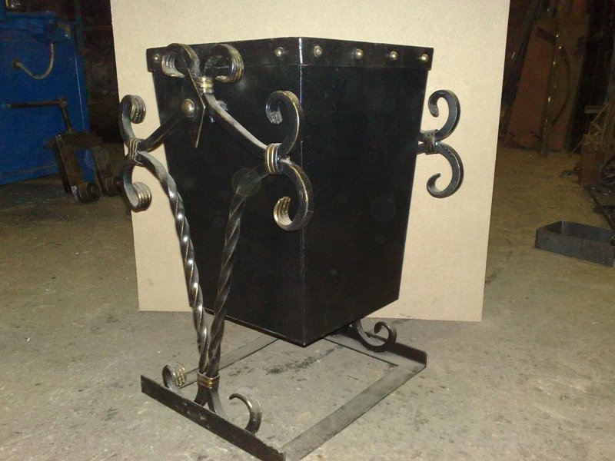
Цена за изделие | 3 900

Вариант № 11
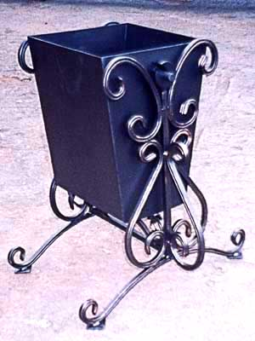
Цена за изделие | 3 900

Вариант № 12
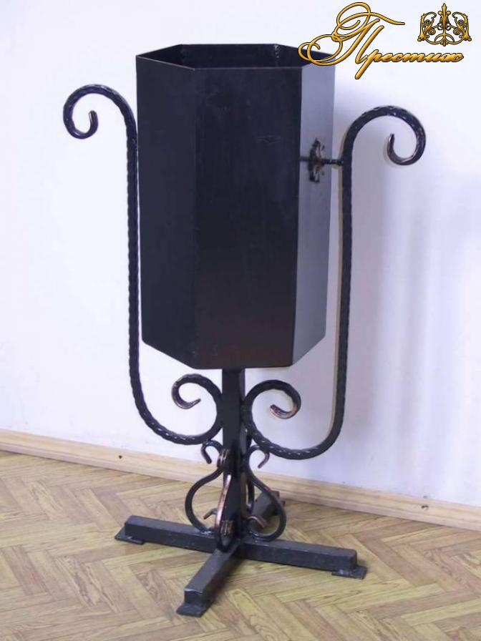
Цена за изделие | 5 500

Вариант № 13
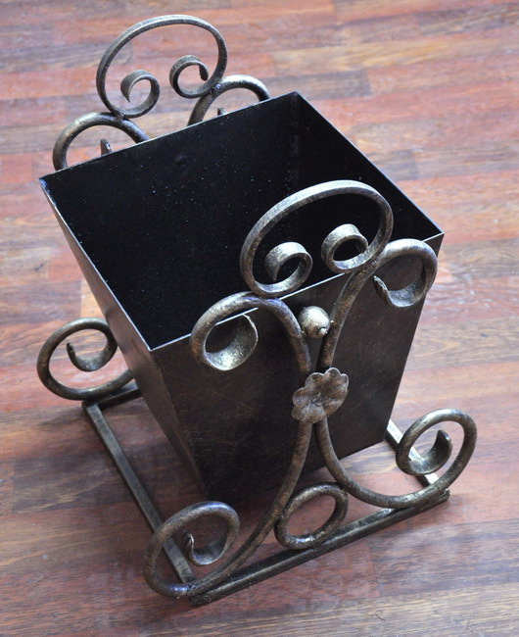
Цена за изделие | 3 800

Вариант № 14
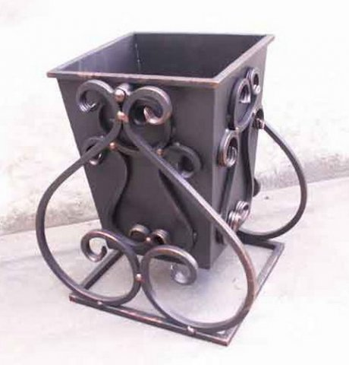
Цена за изделие | 4 300

Вариант № 15
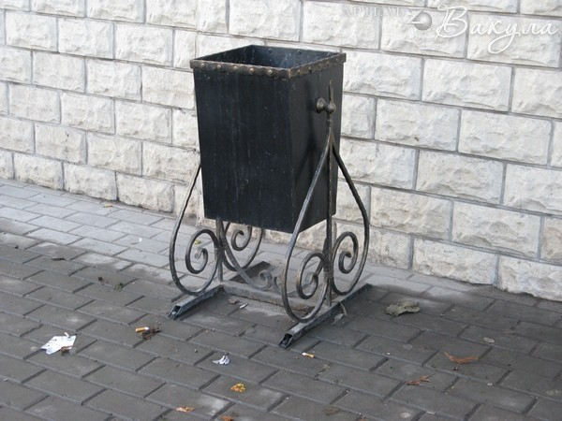
Цена за изделие | 3 400

Вариант № 16
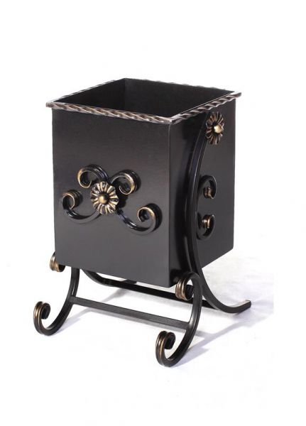
Цена за изделие | 3 500

Вариант № 17
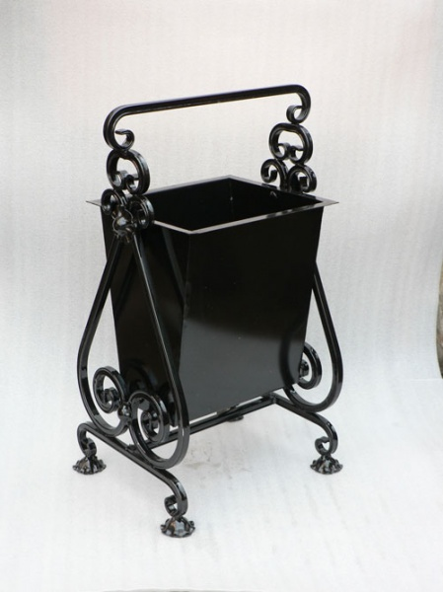
Цена за изделие | 3 700

Вариант № 18
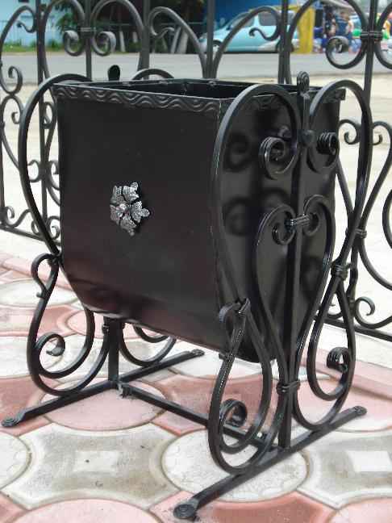
Цена за изделие | 5 900

Вариант № 19
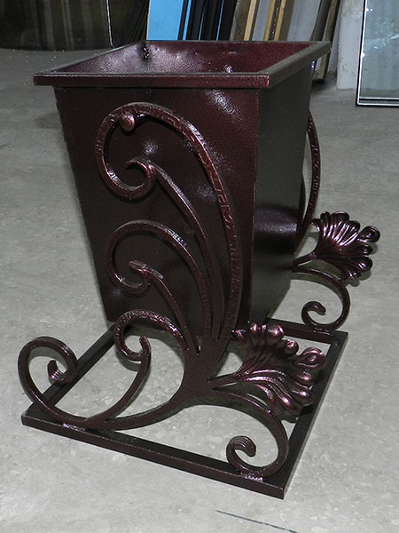
Цена за изделие | 5 200

Вариант № 20
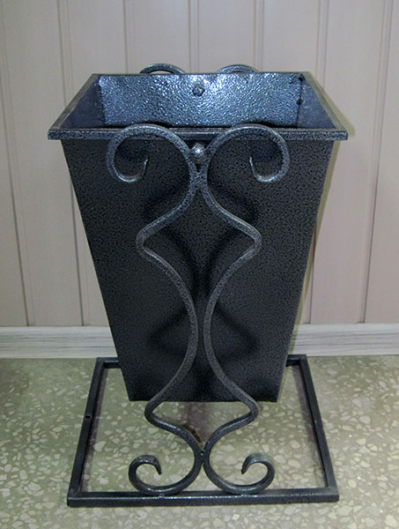
Цена за изделие | 3 000

Вариант № 21
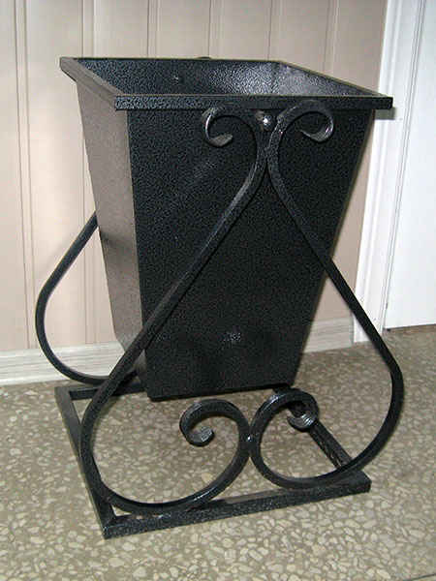
Цена за изделие | 2 500

Вариант № 22
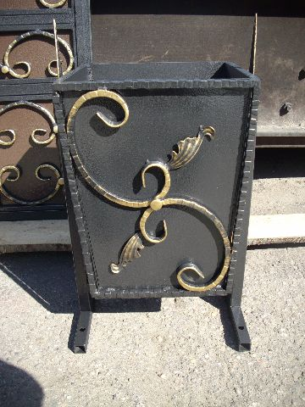
Цена за изделие | 3 500

Вариант № 23
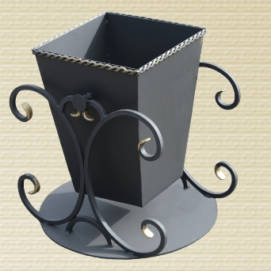
Цена за изделие | 3 900

Вариант № 24
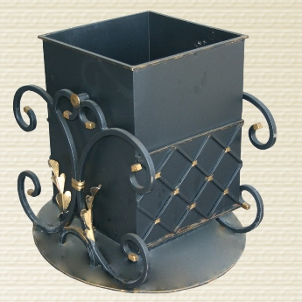
Цена за изделие | 5 400

Вариант № 25
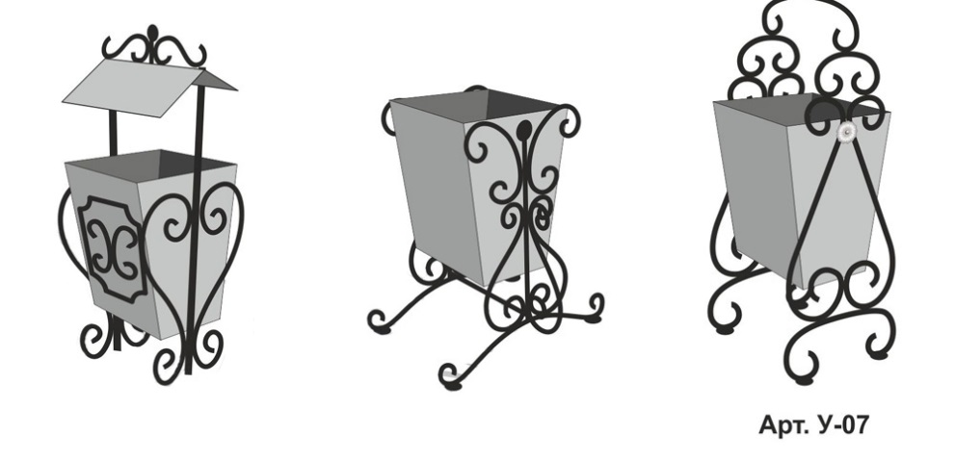
Цена за изделие слева | 6 200
Цена на изделие по центру | 4 600
Цена на изделие справа | 4 400

Вариант № 26
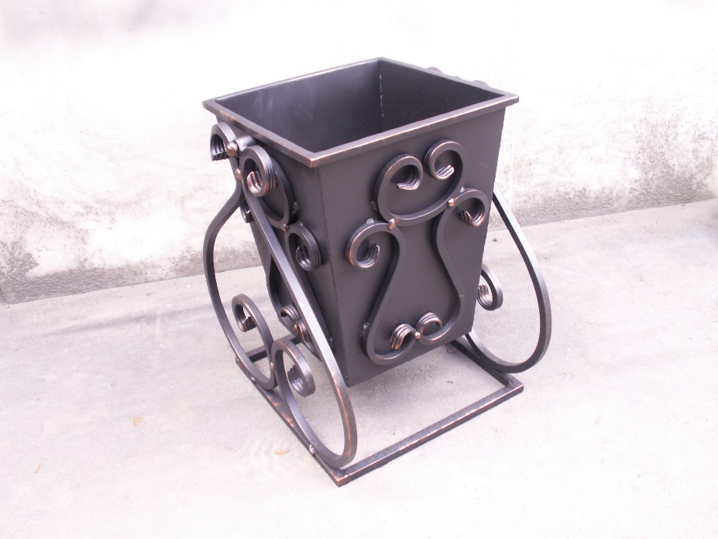
Цена за изделие | 4 100

Вариант № 27
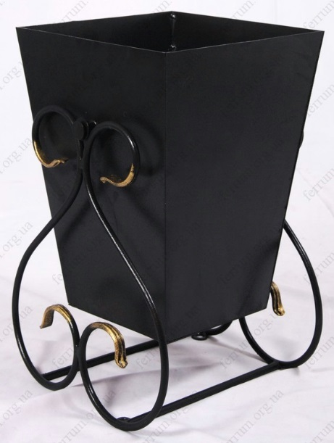
Цена за изделие | 2 100

Вариант № 28
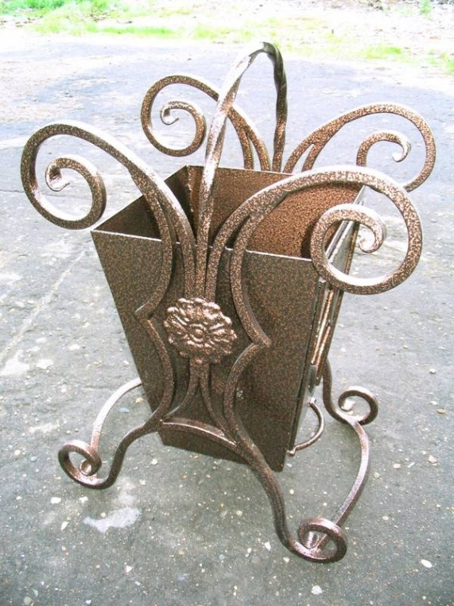
Цена за изделие | 5 000

Вариант № 29
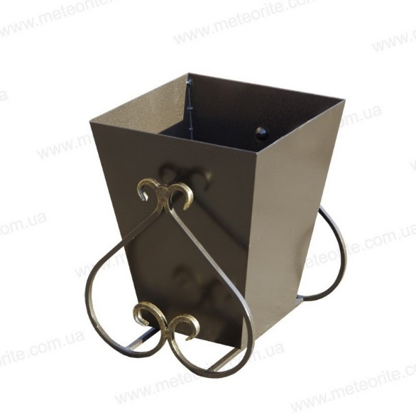
Цена за изделие | 1 900

Вариант № 30
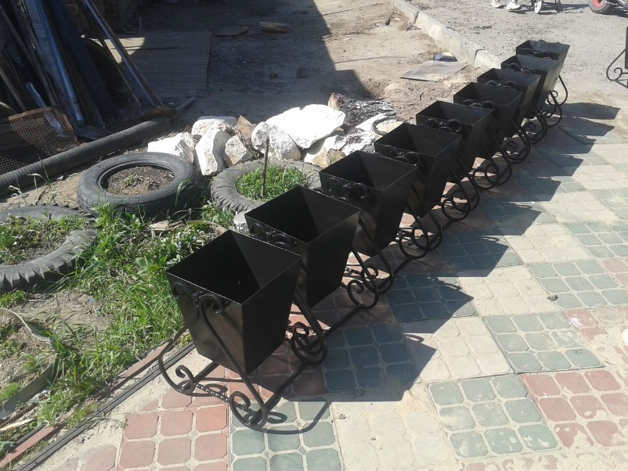
Цена за изделие | 2 300

Вариант № 31
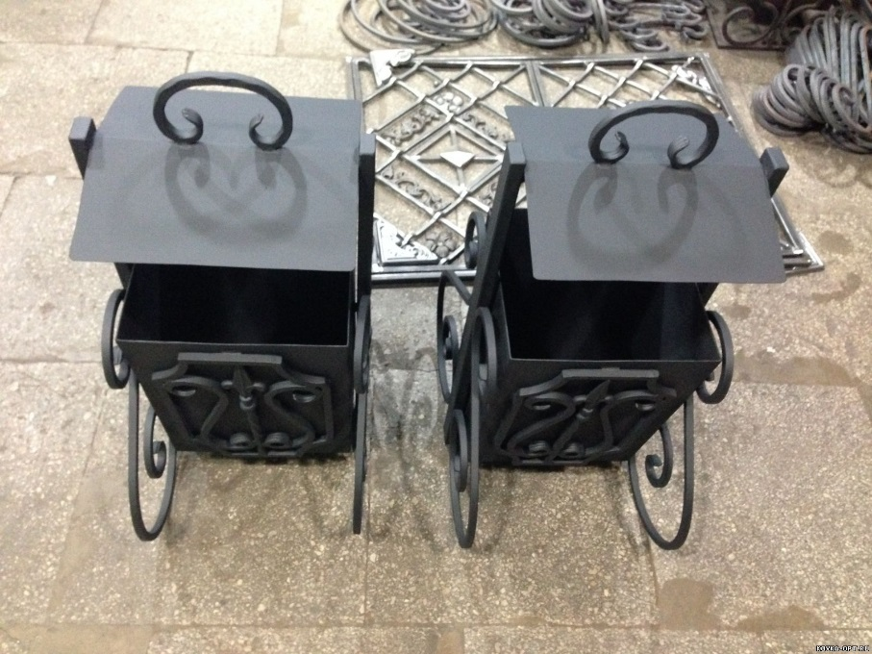
Цена за изделие | 5 500

Вариант № 32
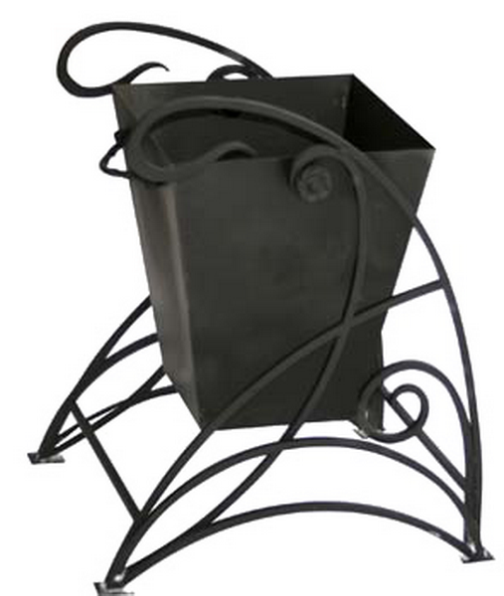
Цена за изделие | 3 600

Вариант № 33
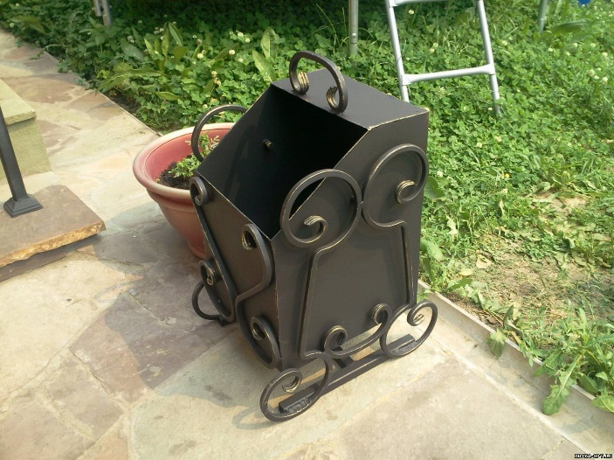
Цена за изделие | 4 500

Вариант № 34
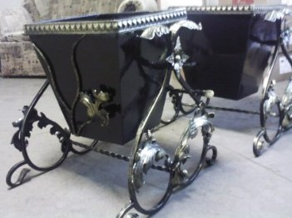
Цена за изделие | 7 800

Вариант № 35
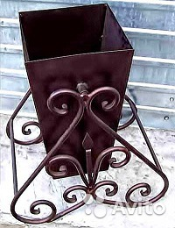
Цена за изделие | 2 900

Вариант № 36
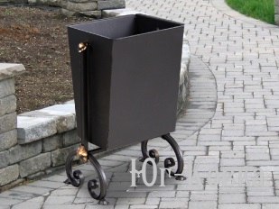
Цена за изделие | 1 900

Вариант № 37
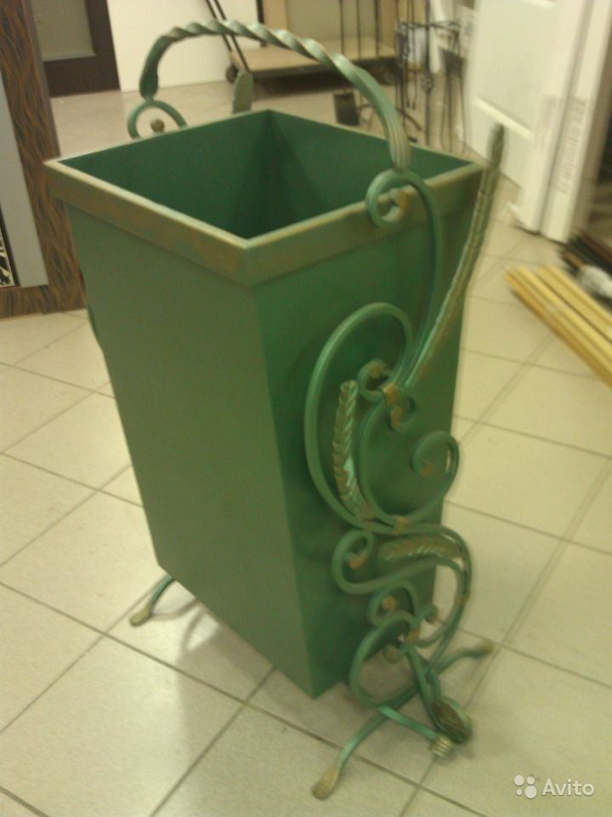
Цена за изделие | 5 500

Вариант № 38
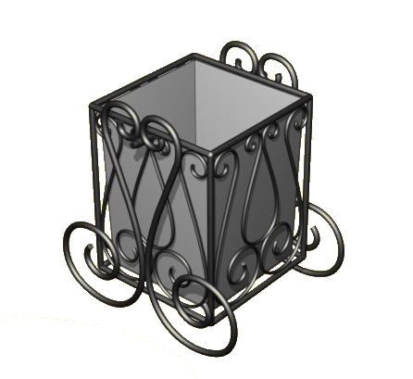
Цена за изделие | 6 300

Вариант № 39
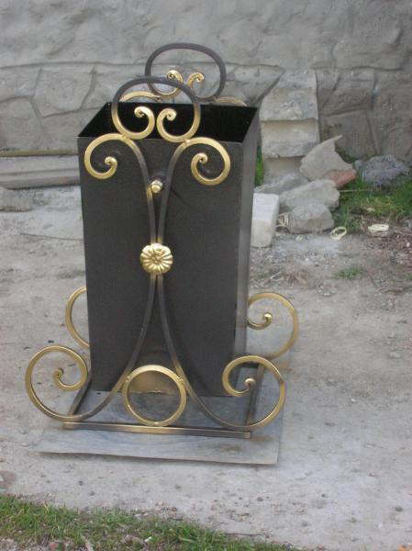
Цена за изделие | 3 200

Вариант № 40
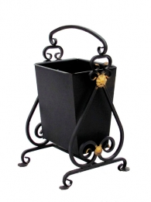
Цена за изделие | 3 300

Вариант № 41
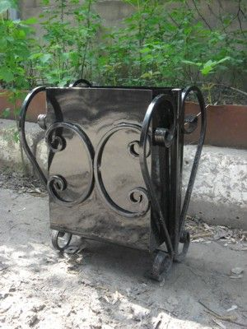
Цена за изделие | 2 700
Вариант № 42
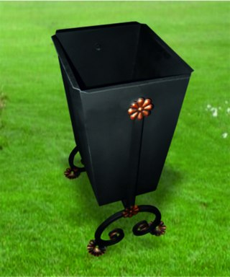
Цена за изделие | 2 500

Вариант № 43
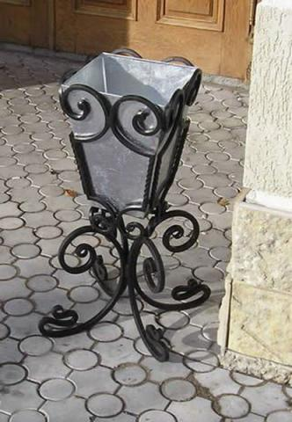
Цена за изделие | 4 900

Вариант № 44
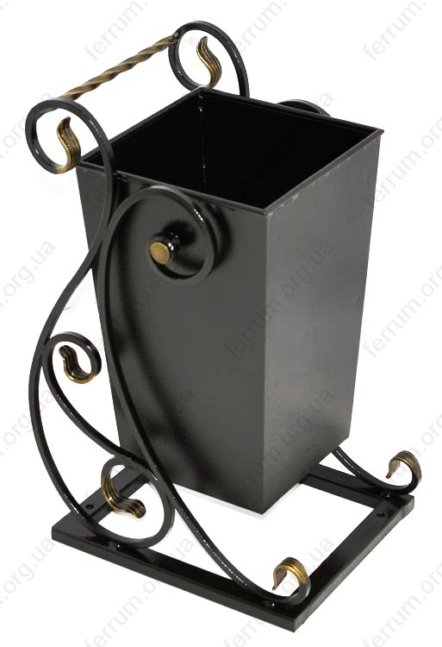
Цена за изделие | 3 200
Вариант № 45
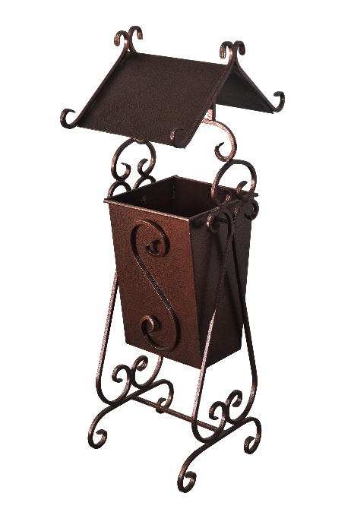
Цена за изделие | 5 900

Вариант № 46
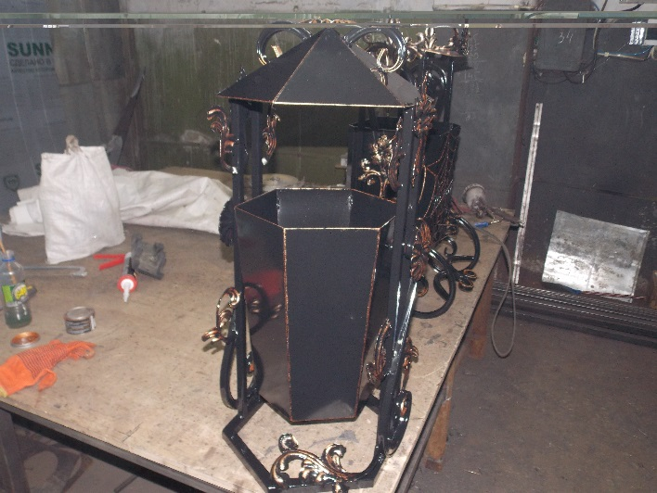
Цена за изделие | 7 800

Вариант № 47
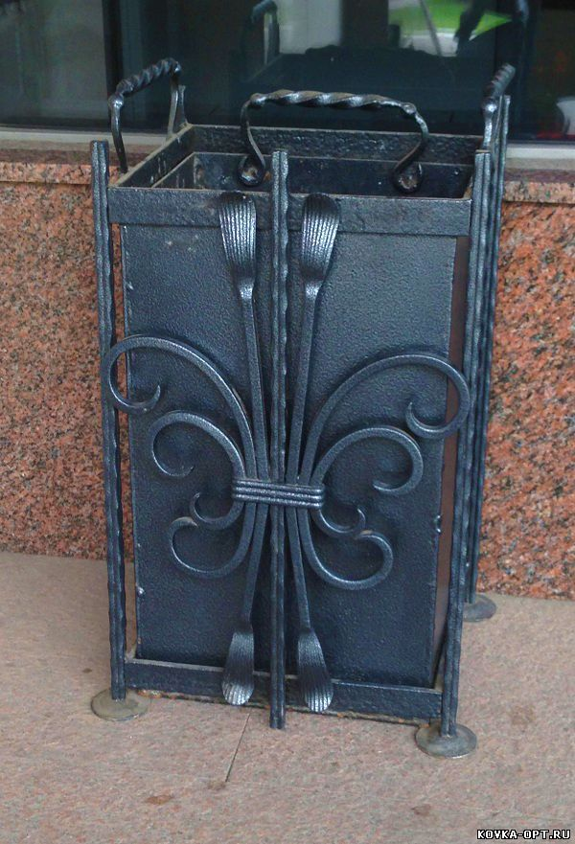
Цена за изделие | 5 900
Вариант № 48
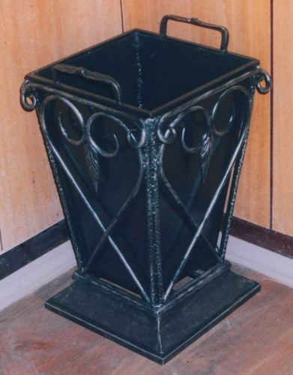
Цена за изделие | 6 700

Вариант № 49
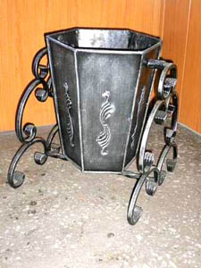
Цена за изделие | 7 200

Вариант № 50
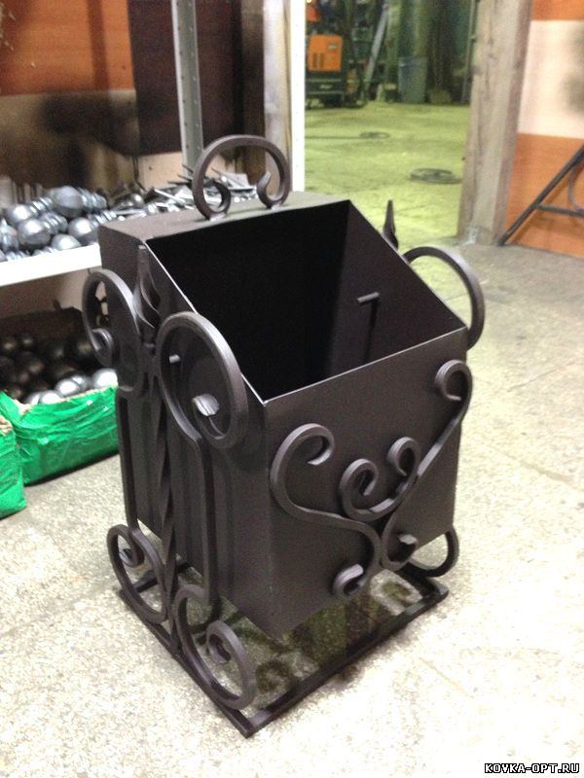
Цена за изделие | 4 600
Вариант № 51
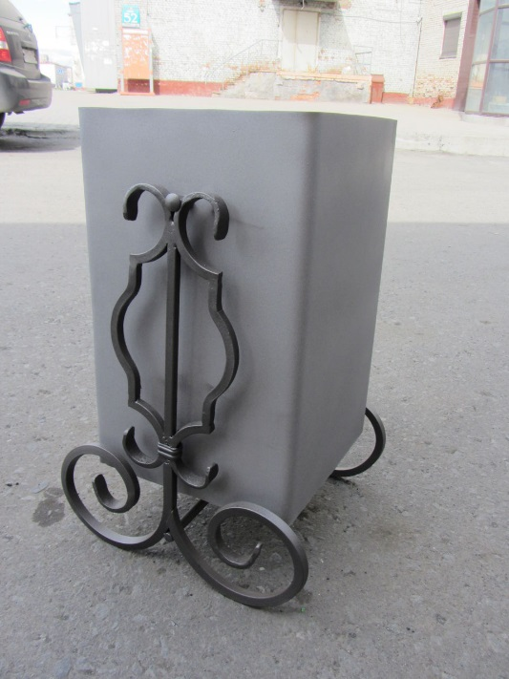
Цена за изделие | 2 500

Вариант № 52
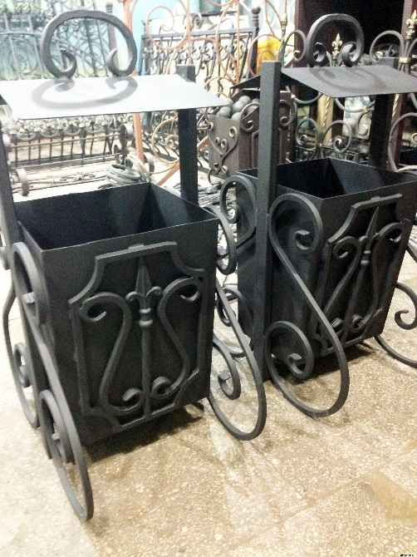
Цена за изделие | 5 900

Вариант № 53
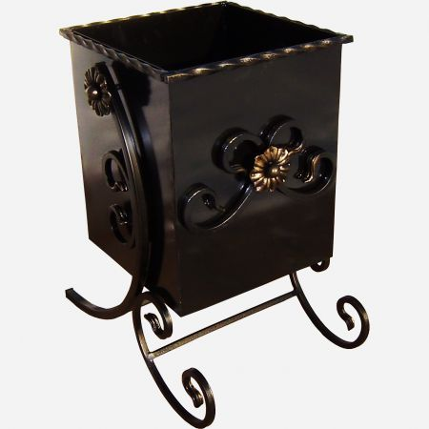
Цена за изделие | 3 500

Вариант № 54
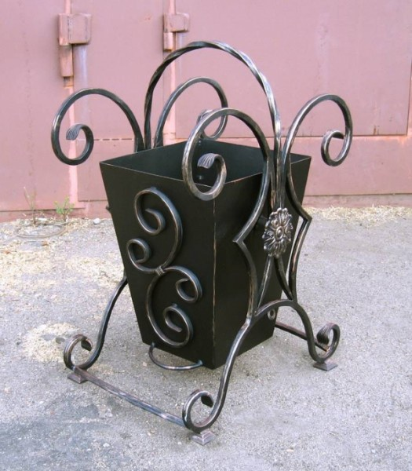
Цена за изделие | 4 500

Вариант № 55
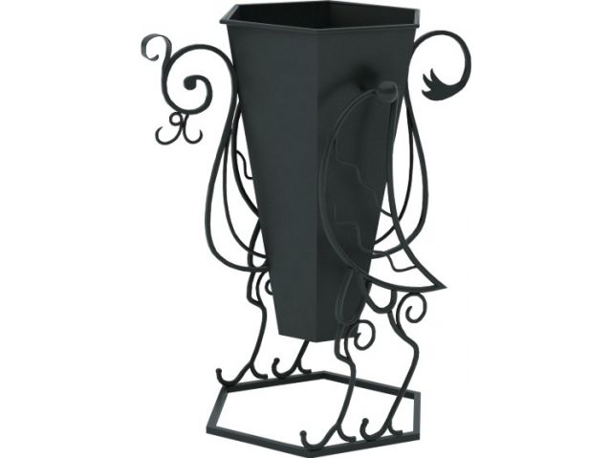
Цена за изделие | 7 300

Вариант № 56
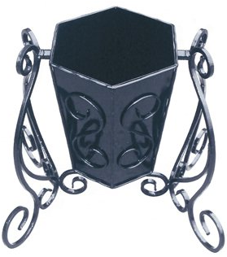
Цена за изделие | 6 700
Вариант № 57
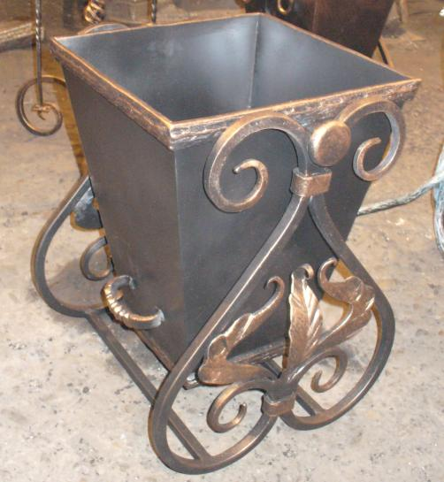
Цена за изделие | 4 900

Вариант № 58
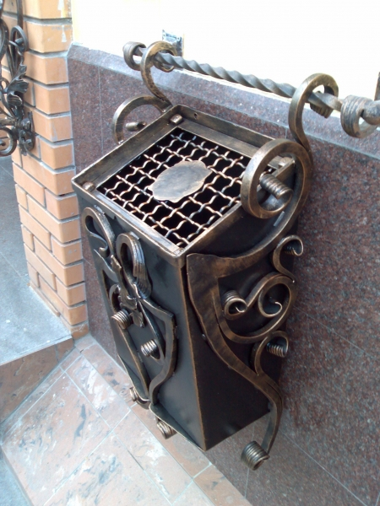
Цена за изделие | 7 900

Вариант № 59
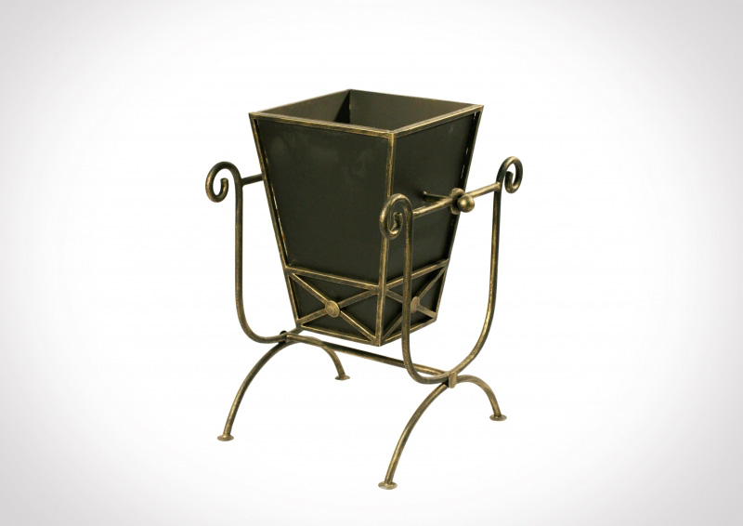
Цена за изделие | 3 400

Вариант № 60
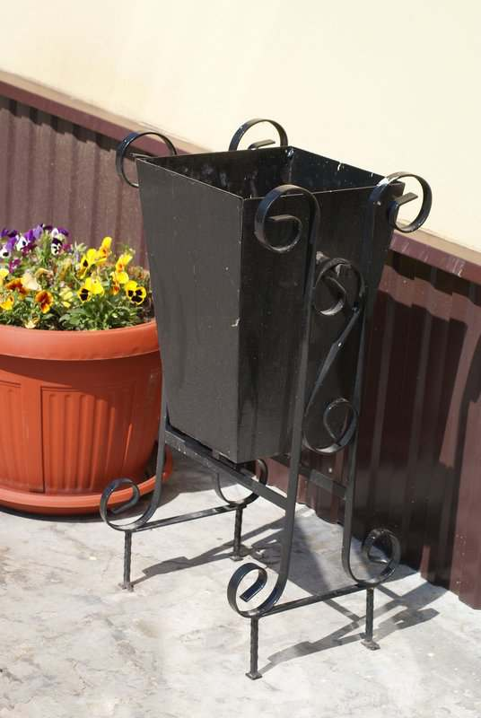
Цена за изделие | 3 200

Вариант № 61
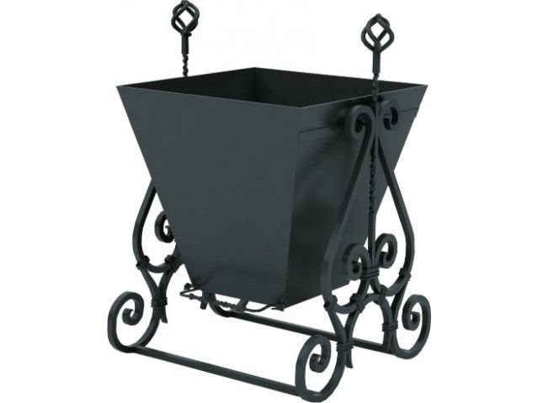
Цена за изделие | 4 000

Вариант № 62
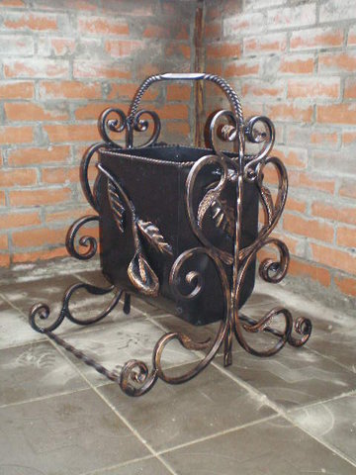
Цена за изделие | 6 100

Вариант № 63
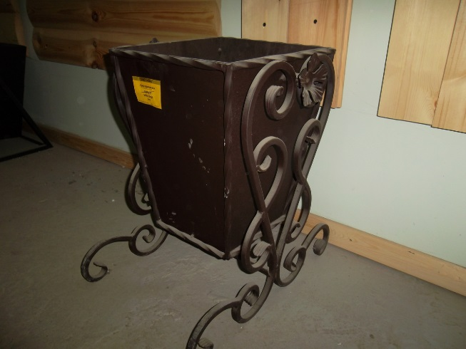
Цена за изделие | 4 300

Вариант № 64
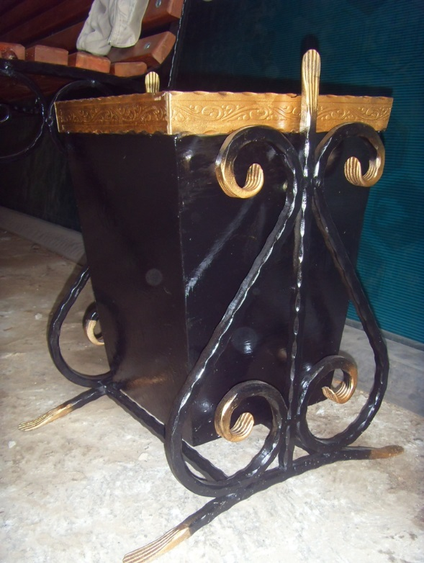
Цена за изделие | 4 500

Вариант № 65
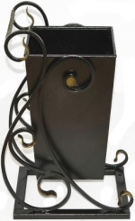
Цена за изделие | 3 600

Вариант № 66
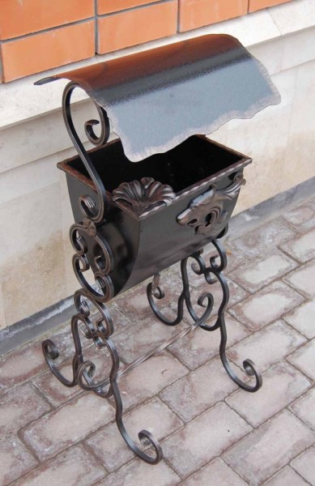
Цена за изделие | 6 000

Вариант № 67
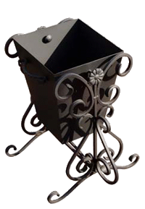
Цена за изделие | 4 700

Вариант № 68
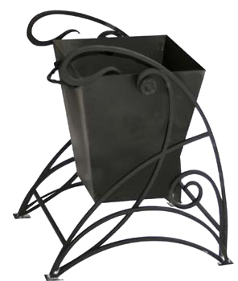
Цена за изделие | 3 600

Вариант № 69
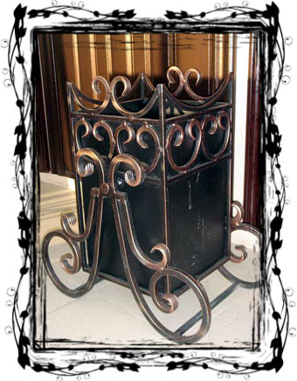
Цена за изделие | 6 500

Вариант № 70
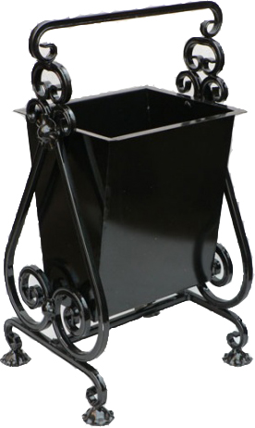
Цена за изделие | 3 400

Вариант № 71
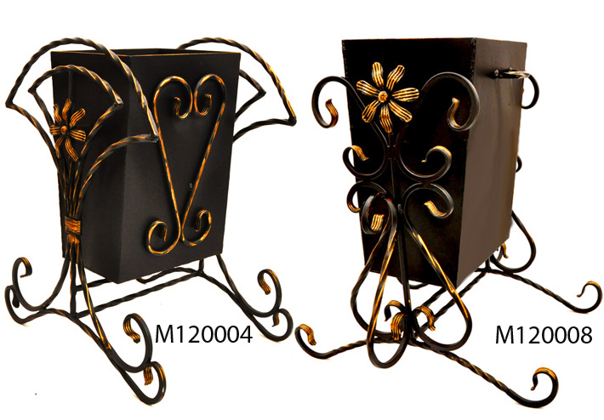
Цена за изделие слева | 4 200
Цена за изделие справа | 5 000

Вариант № 72
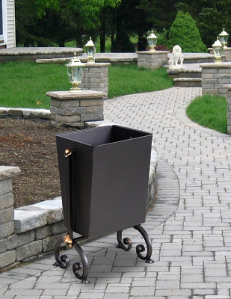
Цена за изделие | 1 900

Вариант № 73
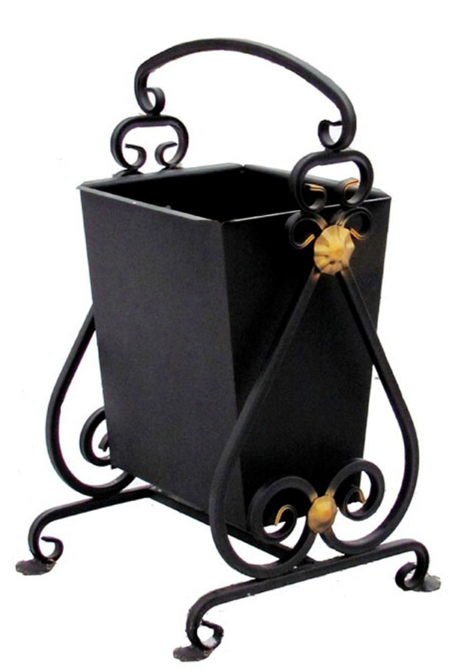
Цена за изделие | 3 000

Вариант № 74
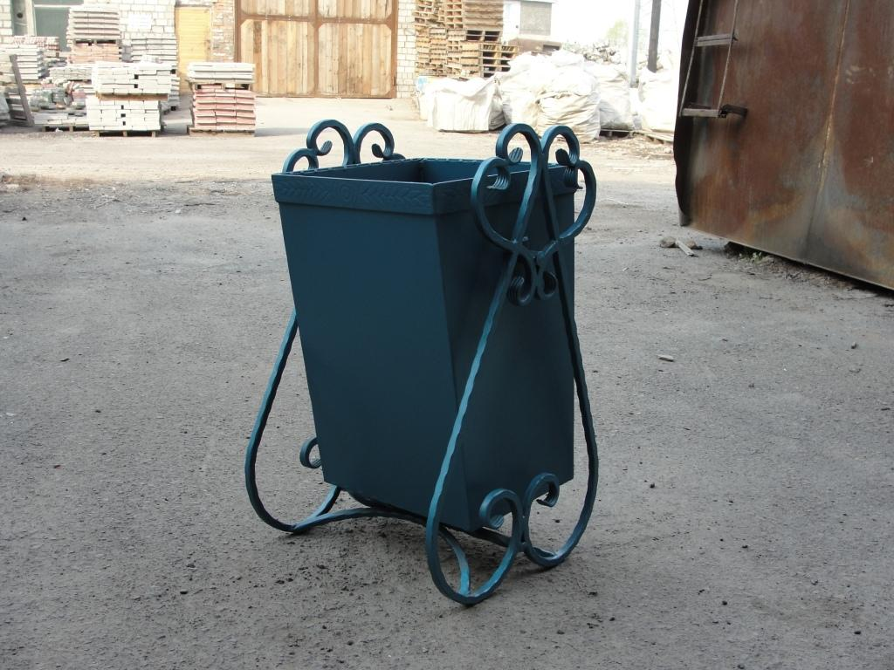
Цена за изделие | 3 000

Вариант № 75
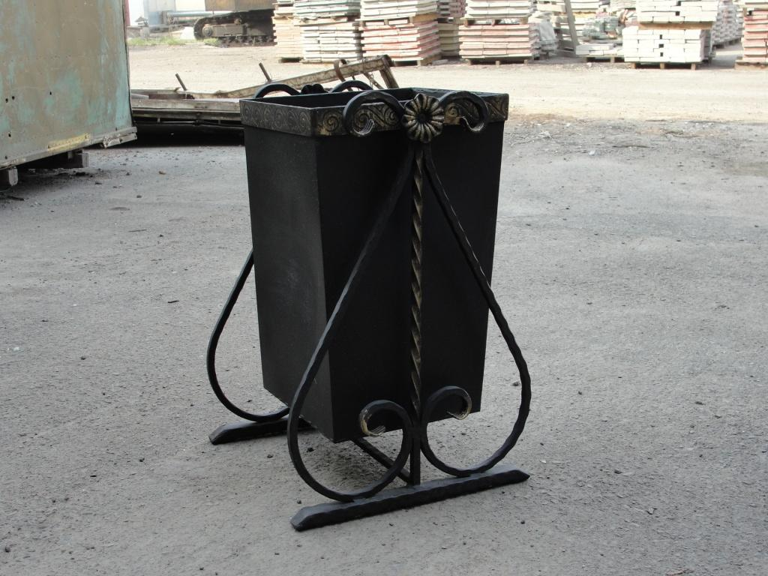
Цена за изделие | 3 800

Вариант № 76
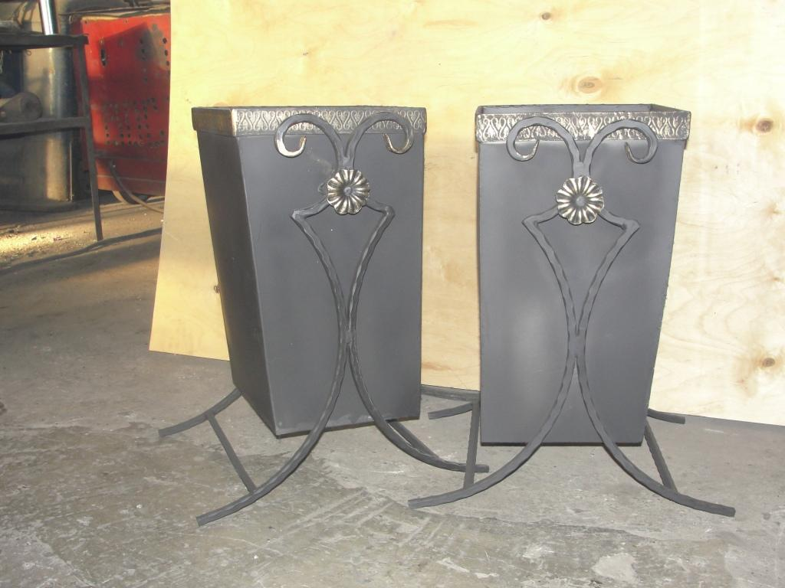
Цена за изделие | 2 900

Вариант № 77
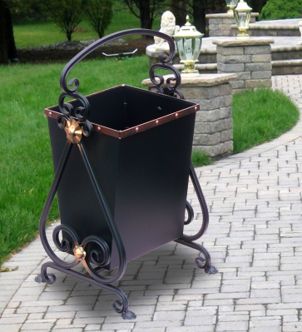
Цена за изделие | 3 500

Вариант № 78
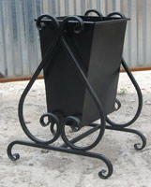
Цена за изделие | 2 200

Вариант № 79
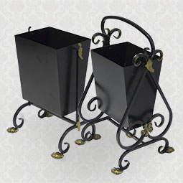
Цена за урну слева | 2 100
Цена за урну справа | 3 500

Вариант № 80
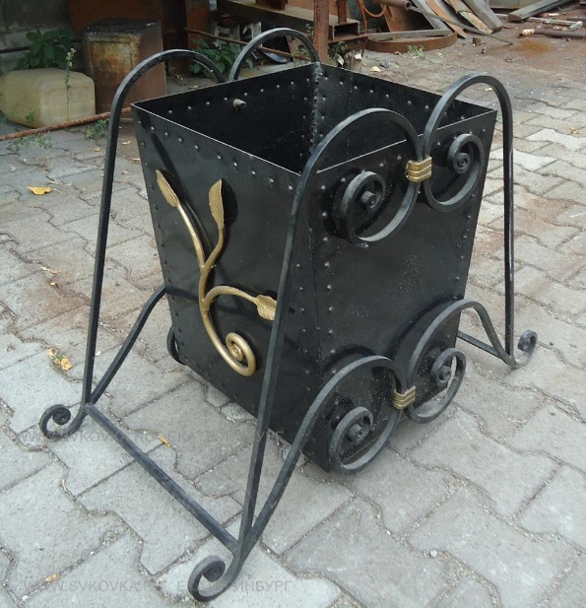
Цена за изделие | 6 000

Вариант № 81
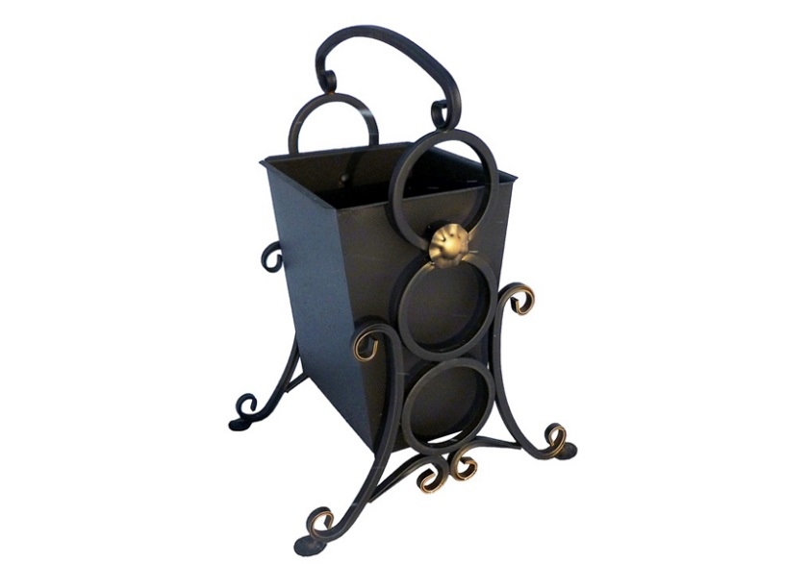
Цена за изделие | 3 900

Вариант № 82
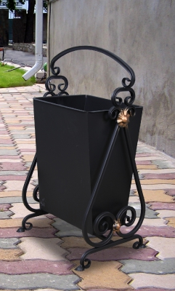
Цена за изделие | 3 400

Дополнительные услуги:
Наименование | Цена
Доставка по городу (включая погрузку) | От 200 до 500 руб.
Доставка за городом | 15 руб./км. (рейс)
Покраска грунт-эмалью по ржавчине Belcolor | Включено в стоимость
Покраска грунт-эмалью по ржавчине Tambour с гарантией 1 год | Дополнительно от 10 до 20 % к общей стоимости
Покраска патиной | Дополнительно от 10 до 20 % к общей стоимости
Порошковое покрытие | Дополнительно от 20 до 30 % к общей стоимости
Срочное изготовление | Дополнительно от 10 до 20 % к общей стоимости
Изготовление изделия по эскизам заказчика нестандартных размеров | Дополнительно от 10 до 20 % к общей стоимости.

При заказе свыше 100 000 рублей - скидка 3 %
При заказе свыше 500 000 рублей - скидка 5 %
При заказе свыше 1 000 000 рублей - скидка 7 %
При заказе меньше 10 000 рублей - наценка 20 %

ВНИМАНИЕ! Цены, указанные в прайс-листе являются ориентировочными! Точную стоимость может озвучить менеджер только после согласование всех дополнительных видов работ, так как цена зависит от сложности работ, размеров, используемого материала, типа покраски и т.д.

Стоимость дополнительной гарантии:
каждый дополнительный 1 год гарантии - от 10 до 20 % от общей стоимости

Дополнительная гарантия подразумевает под собой использование более качественных и дорогих материалов, а также исполнение работ (если они проводятся) на более высоком уровне.

